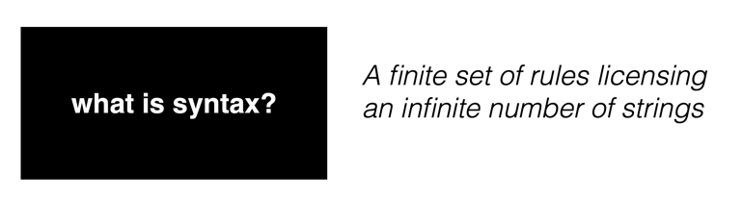

co-reference resolution

Heuristics for Pronoun Interpretation:

1.Recency The most recently introduced entity is a better candidate

2. Grammatical role Some grammatical roles (e.g. SUBJECT) are felt to be more salient than others (e.g., OBJECT)

3. Repeated mention A repeatedly-mentioned entity is likely to be mentioned again

4. Parallelism Parallel syntactic constructs can create an expectation of coreference in parallel positions

5. Verb semantics A verb may serve to foreground one of its argument positions for subsequent reference because of its semantics

6. World knowledge At the end of the day, sometimes only one reading makes sense

